Лабораторная работа № 5

Изучение процесса очистки металлов методом зонной плавки

Цель работы: закрепление и развитие теоретических знаний о процессах очистки металлов путем кристаллизации из расплавов.
Задание: экспериментально изучить возможности зонной плавки с целью рафинирования металлического слитка от примесей при одном и п проходах зоны, определить влияние технологических факторов плавки (числа проходов, скорости кристаллизации, температуры зоны и т.д.) на эффективность очистки, рассчитать эффективный коэффициент распределения примеси.
Общие сведения. В 1952 г. Пфанн установил, что если небольшая расплавленная часть будет несколько раз перемещена вдоль слитка, то содержание примесей в нем будет уменьшаться с каждым проходом зоны. Этот метод получил название зонной плавки.
Зонная плавка мажет быть применена как для очистки элементов, так и для очистки их соединений, которые могут быть использованы на промежуточных стадиях при получении и очистке полупроводников. Зонная плавка может так же служить для очистки органических веществ, которые не разлагаются при плавлении.
Для оценки эффективности очистки веществ от примесей зонной плавкой служит коэффициент распределения – К, представляющий собой отношение концентрации растворенного вещества в твердой фазе к концентрации его в массе жидкостного сплава. Величина К может быть больше или меньше единицы и изменяется от значений менее 10-³ до значений более 10. Эта величина зависит от ряда факторов: характера фазовой диаграммы, образуемой основным компонентом и примесью, условий затвердевания, скорости перемещения расплавленной зоны, интенсивности перемешивания и т.д. и играет большую роль в кристаллизационных способах очистки.
Различают коэффициент распределения равновесный и эффективный. На рисунке 1 представлены части фазовой диаграммы очищаемое вещество А – примесь В.
Пересечение изотермы, отвечающей некоторой температуре кристаллизации Т, с линиями ликвидуса и солидуса определяет соответственно растворимость (концентрацию) примеси в жидкой (С_{ж}) и твердой (С_{тв}) фазах очищаемого вещества в условиях равновесия.
Отношение С_{ТВ}/С_{Ж} = К носит название равновесного коэффициента распределения, так как фазовые диаграммы построены, исходя из условий равновесия между твердой и жидкой фазами.
Для диаграммы на рисунке 1, а коэффициент распределения С_{тв}/С_{ж} будет очевидно меньше единицы, а для диаграммы на рисунке 1, 6 – больше единицы.
Поэтому, если в распоряжении имеются точные фазовые диаграммы в области очень небольших количеств второго компонента (примеси), К может быть получен как отношение отрезков горизонтальных линий от температур до их пересечения с линиями солидуса и ликвидуса.
Если отрезки до линий ликвидуса и солидуса близки по величине, то коэффициент распределения будет примерно равен Ι и, следовательно, способы очистки металла кристаллизацией будут неэффективны.
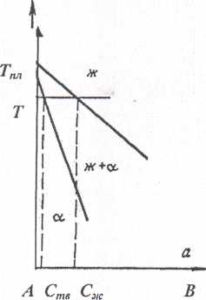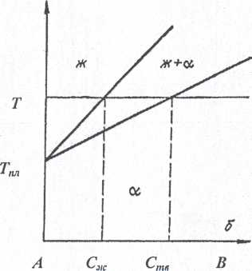
а б
а – примесь понижает температуру кристаллизации; б – примесь повышает температуру кристаллизации.
Рисунок 1 – Часть диаграммы состояния системы очищаемое вещество А – примесь В
Точный расчет коэффициента распределения на основе фазовых диаграмм, однако, сильно ограничен, так как зонная плавка применяется обычно для удаления примесей, а имеющиеся фазовые диаграммы недостаточны для получения в этой области концентраций примеси удовлетворительных результатов.
Фазовые диаграммы оказываются полезными для примерной оценки величины коэффициента распределения, т.е. будет ли он меньше, больше или близок к единице, позволяют определить поведение примеси в условии очистки кристаллическими методами. Коэффициент, найденный из фазовых диаграмм, относится к условиям равновесия соприкасающихся твердой и жидкой фаз. В этом случае кристаллизация медленно протекает; концентрация растворенного вещества в жидкости одинакова во всем ее объеме, а концентрация в затвердевшей фазе составляет точно К₀-ю часть концентрации в жидкости, где К₀ – равновесный коэффициент распределения. Если кристаллизация протекает быстро, то это положение не действительно. В этом случае движущейся фронт кристаллизации отталкивает растворенную примесь быстрее, чем та успевает диффундировать в основную часть жидкости поэтому впереди фронта кристаллизации возникает слой расплава δ, обогащенный примесью.
Концентрация растворенной примеси (С_{ж})₀ выше концентрации примеси в основной части расплава и поэтому первая концентрация, а не вторая, определяет содержание примеси (С_{тв}) в закристаллизовавшемся участке.
В этих равновесных условиях зависимость между концентрацией примеси в твердой фазе С_{тв} и жидкости С_{ж}, определяется уже эффективным коэффициентом распределения (К)

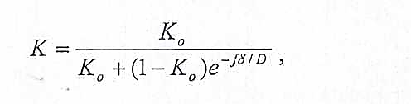 (1)
Здесь безразмерная величина fδ/D заключает три основных параметра определяющих К: скорость кристаллизации f, см/с; толщину диффузионного слоя δ. см, прилегающего к фронту кристаллизации и обогащенного примесью, и коэффициент диффузии примеси D, см² /с в расплаве. Безразмерная величина fδ/D носит название приведенной скорости роста, причем ее увеличение вмещает эффективный коэффициент распределения в сторону единицы независимо от его исходного значения. Наоборот, уменьшение fS/D приближает К к равновесному. Поэтому для повышения эффективности очистки необходимо максимально приблизить величину эффективного коэффициента распределения к равновесному, что достигается уменьшением приведенной скорости, т.е. уменьшением скорости перемещения фронта кристаллизации.
Распределение примесей по длине слитка при зонной перекристаллизации, как и при вытягивании из расплава или при нормальной направленной кристаллизации, возможна различная степень обогащения примесью жидкой фазы. Предельными являются условия, когда имеет место полное перемешивание его только за счет диффузии, как и для нормальной направленной кристаллизации. Рассмотрен случай зонного рафинирования при полном перемешивании расплава; одновременно полагаем, что очищаемый образец имеет одинаковое сечение с постоянным содержанием примеси (Со) по его длине. Пусть также длина зоны I, скорость ее движения и К примеси остаются постоянными во время процесса очистки.
В результате перемещения зоны на расстояние (dx) концентрация примеси в ней изменится на величину.
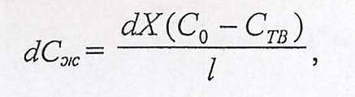
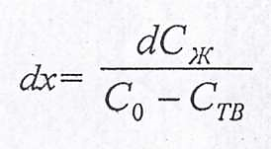 . (2)
После интегрирования получаем:
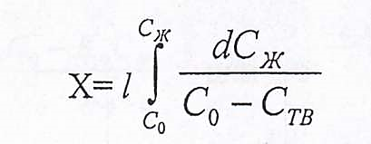 (3)
Для весьма разбавленных растворов можно принять линейную зависимость между концентрацией примеси в жидкой и твердой фазах: С_{тв}=К₀С_{ж} и следовательно, постоянство равновесного коэффициента К₀. Подставляя это выражение в уравнение (3) получаем

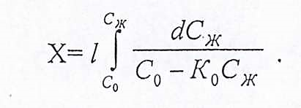 (4)

Для решения этого интеграла положим

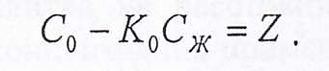 (5)
Откуда
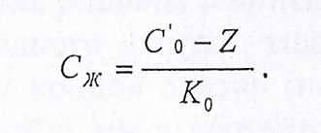 (6)

После дифференцирования (при исходной концентрации С₀ = const ) имеем:
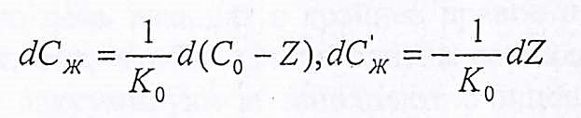 . (7)

Теперь, подставляя выражения (6) и (7) в уравнение (5) и производя интегрирование, находим
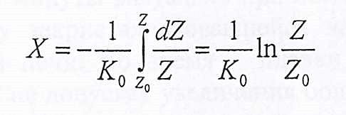 . (8)
Подставляя далее вместо Z u Z₀ их значения (Z = С₀-К₀С_{Ж};
Z₀= С₀-К₀С'о) получаем:
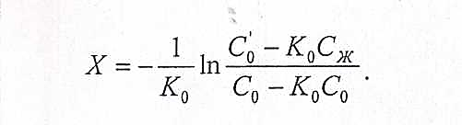 (9)
Делим обе части уравнения на I/К₀ , тогда

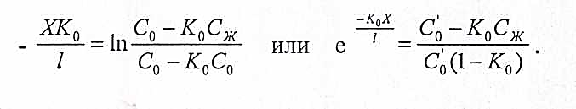 (10)
Перепишем последнее выражение так:

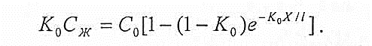 (11)
Но так как К₀ С_{ж} = С_{тв}, то приходим к окончательному выражению:

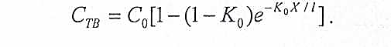 (12)

Это уравнение позволяет рассчитать концентрацию примеси в затвердевшей части слитка на расстоянии X от его начала при данных значениях исходной концентрации примеси С_{0,} коэффициента распределения К₀ и длины расплавленной зоны.
Порядок выполнения работы и описание лабораторной установки.
Поверхность исходного слитка тщательно очищают от оксидов и производят маркировку концов слитка (начало и конец), от концов слитка отбирают пробы длиной 5 мм и соответствующей маркировкой «конец» и «начало» и «до зонной правки», а затем «после плавки» (1-й проход, 2-й проход и т.д.).
После этого печь выводят в крайнее правое положение, укладывают в лодочку слиток, так, чтобы начало слитка совпадало с центром печи при необходимости вакуумируют и заполняют очищенным аргоном установку. Включают нагрев печи. При появлении расплава, включают механизм перемещения, фиксируют момент начала движения зоны, а напряжение несколько уменьшают так, чтобы длина жидкой зоны составила 1,5-4 см.
Через каждые 3 минуты визуально при помощи измерительной линейки регистрируют длину закристаллизовавшейся части слитка, длину зоны и напряжение нагрева печи. Во время плавки непрерывно контролируют длину жидкой зоны, не допуская увеличения более 6 см и уменьшения менее 4-1 см, при которых возможна стыковка кристаллов твердых фаз левой и правой границ зоны. Даже кратковременное затвердевание зоны может значительно изменить результаты зонной плавки.
После прохождения всего слитка выключают механизм перемещения. Записывают время окончания плавки и охлаждают слиток. Затем вынимают слиток, концы слитка зачищают и от них снова отбирают пробы с соответствующей маркировкой.
После этого аналогично производят второй проход слитка. Результаты плавки помещают в таблицу.

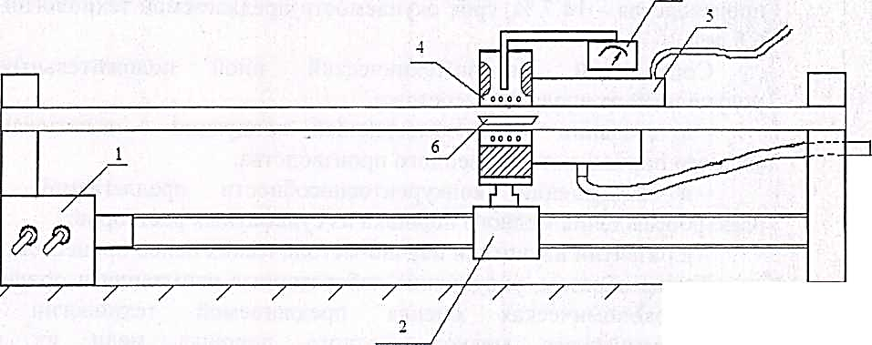

1 – Редуктор с червячной передачей; 2 – Муфта печки; 3 – Термопара с гальванометром; 4 – Нагреватели; 5 – Холодильник с подводом и отводом проточной воды; 6 – Слиток на фарфоровой чашечке
Рисунок 2 - Схема лабораторной установки
Литература: 1 осн. [81-109]
Контрольные вопросы:
- Зонное выравнивание и легирование
- Понятие эффективного коэффициента распределения
- Распределение примеси по длине слитка в зависимости от коэффициента распределения.
- Влияние различных факторов на степень очистки при зонном рафинировании.

